TD2

DONNEES DEMOGRAPHIE

KOUADIO

Jean marc

Table des matières

1. Grille de lecture 2

2. Dashboard 3

3. Analyse 4

# Dashboard

// Coller ici des captures d’écran du dashboard réalisé

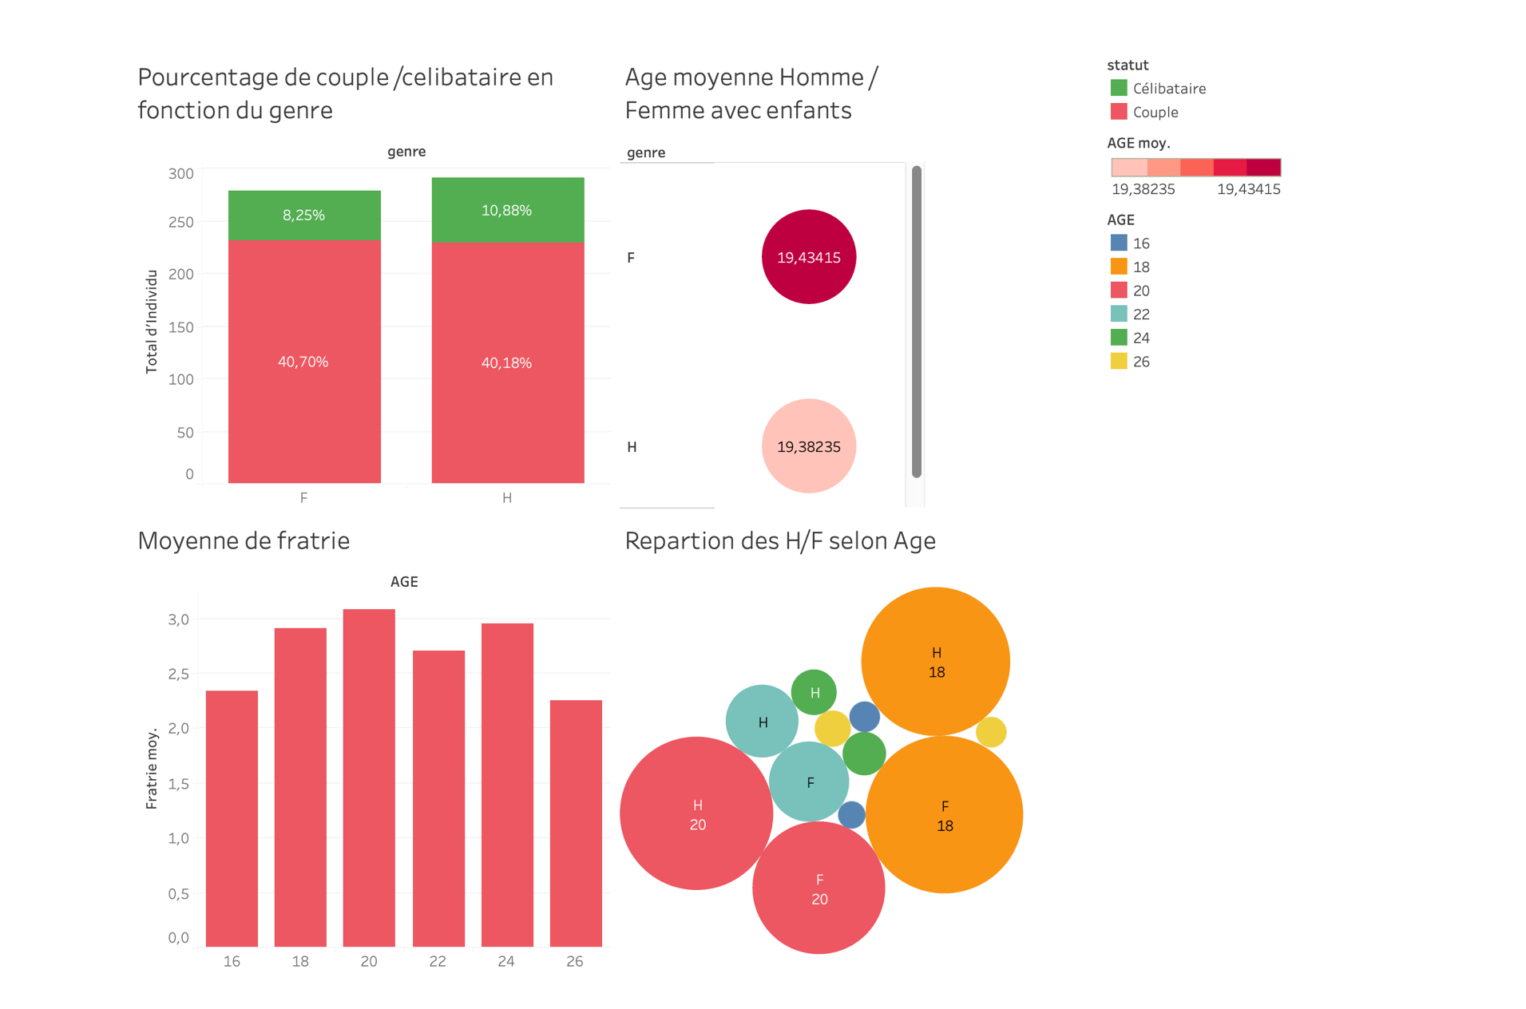

# Analyse

présenter le pourcentage de couple/célibataire en fonction du genre.

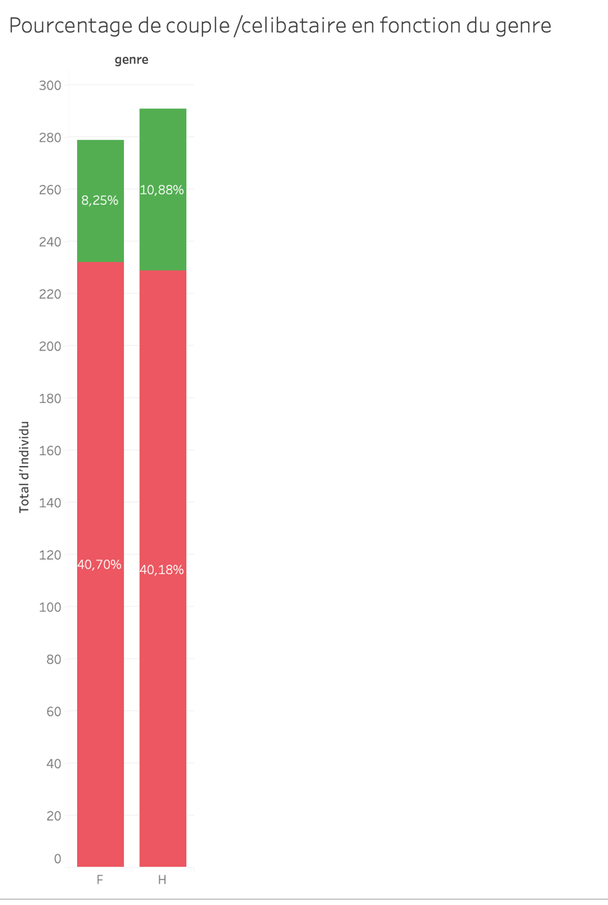`

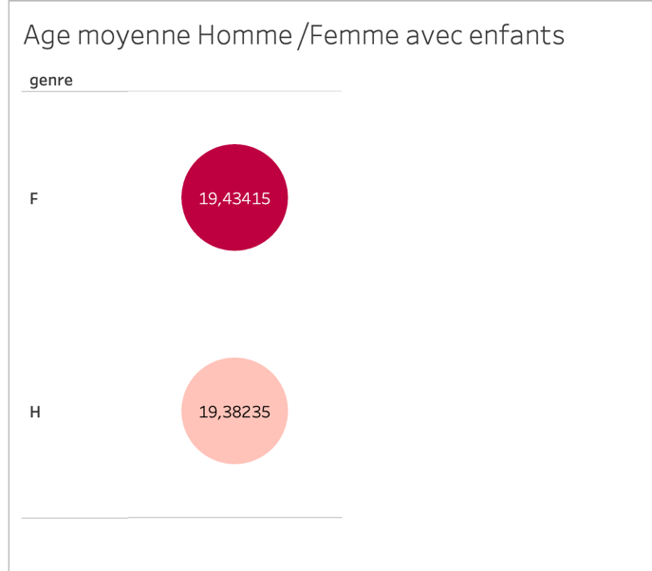

visualiser la moyenne de fratrie par âge

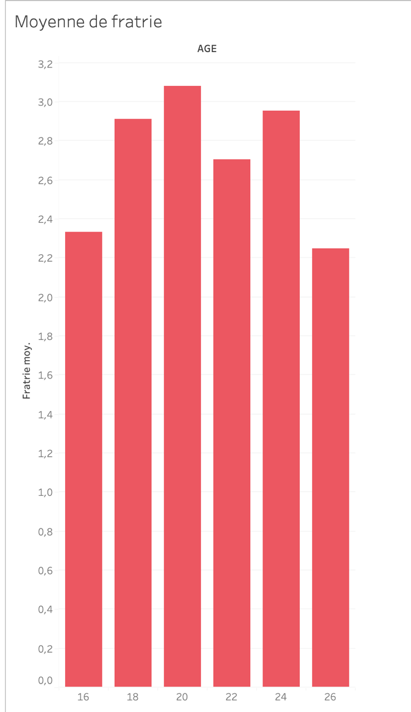

 la répartition H/F selon l'âge